Collectief bouwen
Ook in Vortum Mullem / Groeningen

Collectief bouwen is momenteel erg populair. CPO (Collectief Particulier Opdrachtgeverschap) maakt de projectontwikkelaar overbodig. Daardoor kan er in de regel veel goedkoper gebouwd worden. Bovendien hebben opdrachtgevers meer persoonlijke inbreng in ontwerp variaties, indeling en materiaalkeuze. Vooral starters kunnen hier gebruik van maken, maar ook doorstarters, senioren en zelfbouwers kunnen van deze voordelen profiteren. Op enkele locaties in Vortum Mullem bestaat de mogelijkheid om, eventueel in samenwerking met Groeningen, een CPO project op te gaan starten. De prijs voor bouwgrond in Vortum-Mullem bedraagt 185 euro per m2 excl. Btw. (excl.eventuele korting als er CPO wordt gebouwd). Op 10 November om 20.30 uur is er in café Spoorzicht in Vortum-Mullem een informatieavond, waar de voordelen van collectief bouwen nader worden toegelicht. Deze avond zal worden verzorgd door de Dorpsraad, Heeft u interesse kom dan geheel vrijblijvend luisteren.

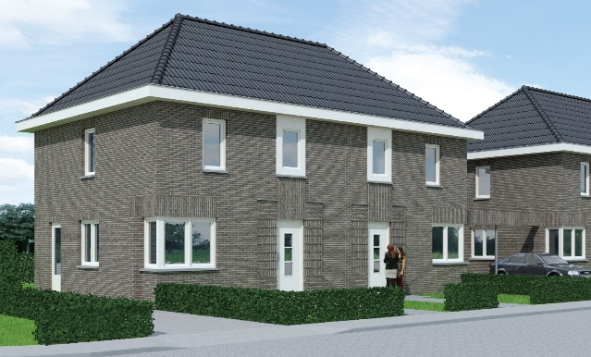

Voorbeeld starterswoningen in CPO verband gebouwd voor nog geen € 180.000,--

